Виды трансформаторных подстанций
Задание законспектировать все что выделено красным

Узловая распределительная подстанция, сокращенно УРП - это такая центральная подстанция, на которую от энергосистемы подается электроэнергия при напряжении от 110 до 220 кВ, и где она распределяется, с частичной трансформацией или вообще без трансформации, по подстанциям глубокого ввода при напряжениях от 35 до 220 кВ, расположенным на территории промышленного предприятия.
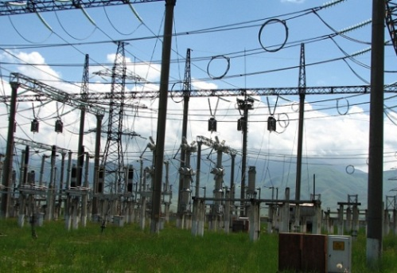
Чаще всего узловые распределительные подстанции находятся в ведении организации, осуществляющей электроснабжение, поэтому и размещаются эти подстанции вне предприятия, но вблизи него.
Когда УРП определенно предназначена для питания нескольких подстанций глубокого ввода, на одном предприятии, то рассматривают возможность размещения УРП на территории этого предприятия, и тогда эксплуатация подстанции ложится на плечи персонала предприятия.
Главная понизительная подстанция, сокращенно ГПП, - это подстанция рассчитанная на входное напряжение от 35 до 220 кВ, которая получает питание напрямую от районной энергетической системы, и распределяет электрическую энергию по предприятию, но уже при сильно пониженном напряжении.
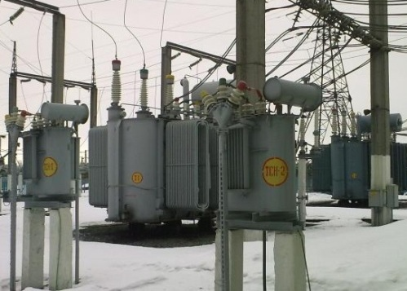
ГПП считается одним источником, если питается по одной двухцепной линии, и двумя источниками, если питается по двум одноцепным линиям ( на разных опорах) или по двум кабельным линиям, проложенным по разным трассам. ТЭЦ можно принять за несколько источников питания, если при выходе из строя генератора или при аварии на секции остальные секции ( генераторы) продолжают работать.
Подстанция глубокого ввода, сокращенно ПГВ, - это подстанция, на которую подается напряжение от 35 до 220 кВ, обычно она выполнена с применением упрощенных схем коммутации на стороне первичного напряжения, и получает питание или от энергетической системы напрямую, или от центрального распределительного пункта на самом предприятии.
Предназначение ПГВ — питание группы установок конкретного предприятия или какого-то отдельного объекта на этом предприятии. Схемами с глубоким вводом называют схемы электроснабжения с подстанциями глубокого ввода.
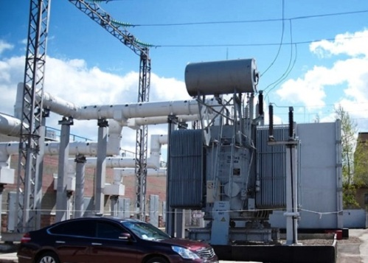
Подстанции глубоких вводов располагаются вблизи наиболее крупных энергоемких производств и корпусов с концентрированной нагрузкой, например: прокатные и электросталеплавильные цехи; сталепроволочные и крепежно-калибровочные блоки метизных заводов; обогатительные фабрики и ряд других производств.
Трансформаторный пункт, сокращенно ТП, - это подстанция с первичным напряжением, равным 35 кВ, 10 кВ или 6 кВ, которая питает напряжением 230 и 400 В непосредственно приемники электроэнергии. Иначе эти подстанции, в электрических сетях промышленных объектов, именуют цеховыми подстанциями.
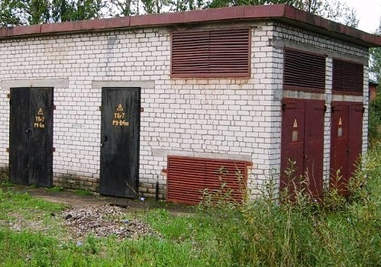
Трансформаторные пункты часто выполняют сегодня из комплектных трансформаторных подстанций. Число трансформаторов может здесь варьироваться. Когда питаются потребители 3 категории, то, как правило, устанавливается один трансформатор. Когда в районе сконцентрирована значительная мощность нагрузки на 380 / 220 вольт, или когда питаются потребители 2 и 1 категорий, то трансформаторов ставится два.

